 

CHHEAK Ophélia

Rapport de stage

Du 13 mai au 5 juillet 2024

**Tuteur de stage :** Monsieur FRANCOMME

**Enseignant référant :** Monsieur LE GUERN

**Établissement de formation :** Lycée Turgot – 69 rue Turbigo, 75003 Paris

**Établissement d’accueil :** Lycée Élisa Lemonnier – 20 avenue Armand Rousseau, 75012 Paris

# SOMMAIRE

SOMMAIRE 2

Remerciements 3

Introduction 4

1-Présentation de l’établissement 4

2-Contexte du stage 4

3-Objectifs personnels 4

Description de l’établissement 5

1-Présentation générale 5

2-Activités principales 5

3-Organisation interne 6

Les missions et les activités réalisées 7

1-Présentation des missions confiées 7

2-Déroulement des missions 7

Apport du stage 11

1-Acquis professionnels 11

2-Acquis personnels 11

Conclusion 12

1-Bilan du stage 12

## Remerciements

Pour commencer, je tiens à remercier mon tuteur de stage Mr FRANCOMME, directeur délégué aux formations professionnelles et technologiques (DDFPT) du Lycée Elisa Lemonnier de cet accueil chaleureux dans son service. Grâce à lui, j’ai pu apprendre énormément de choses sur Excel et la programmation avec les macros VBA ou encore comment la gestion des examens se fait, ses expériences en tant que DDFPT au lycée et bien plus encore. De plus, il a été très compréhensif et à l’écoute.

Je remercie également le proviseur Mr SELLIER qui nous a accepté durant ce stage de 8 semaines dans son établissement. Je remercie les collègues de Mr FRANCOMME, Mme KELAJIAN et Mme REMY qui nous ont accueillies avec bienveillance et gentillesse.

Ensuite, je voudrais remercier l’ensemble du personnel de Turgot et plus précisément mes professeurs, Mr BELKHIR et Mr LE GUERN de cet accompagnement tout au long de cette première année de BTS SIO. Ils m’ont beaucoup appris durant cette année et conseillé dans la recherche de stage.

Je remercie aussi Mr BONNET qui m’a permis de prendre contact avec Mr FRANCOMME et qui m’a aidé dans les démarches de stage. Je remercie également mes camarades Hariharani THEIVENDRAM et Omar SISSOKO de m’avoir aidé et accompagné lors de ces huit semaines de stage. Grâce à eux, j’ai pu apprendre beaucoup de chose et à prendre confiance en moi.

Pour finir, je tiens à remercier ma famille et mes amis pour leur soutien tout au long de mon parcours académique et professionnel. Avec leur soutien, mon parcours scolaire ainsi que mon stage ont été plus agréable à réaliser.

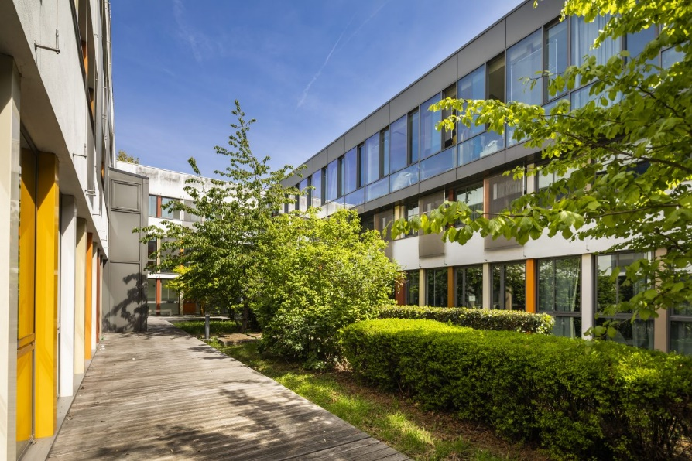

## Introduction

### 1-Présentation de l’établissement

Le lycée Elisa Lemonnier est un établissement public et polyvalent situé à Paris. C’est un lycée reconnu pour ses diverses formations dans les domaines de la mode, de la coiffure ou encore de l’esthétique. À l’origine, le lycée Elisa Lemonnier était un lycée pour les jeunes filles qui souhaitaient se former dans des domaines professionnels. Au fil des années, cette école a commencé à accepter des jeunes hommes et petit à petit à évoluer en un établissement mixte.

### 2-Contexte du stage

Le lycée Elisa Lemonnier à pour secteur d’activité l’enseignement. Il accueille et forme plus de 1300 élèves et étudiants dans cinq filières (enseignement générale et technologique, filières tertiaire, mode, coiffure et esthétique) du niveau 3 (CAP) au niveau 6 (Licence pro). Il se situe près de la station de métro Porte Dorée (métro 8) et du Bois de Vincennes à Paris. J’ai notamment pu travailler dans le département administratif du lycée et plus précisément avec le DDFPT, Mr Francomme.

### 3-Objectifs personnels

Mon objectif à la fin de ce stage est de pouvoir développer mes compétences dans le développement web et applicatif. En effet, j’ai choisi de faire mon stage dans ce lycée car je voulais apprendre à travailler dans un endroit où il n’y a pas vraiment de secteur informatique mais où l'informatique a un impact fondamental au bon fonctionnement de l’établissement et à sa gestion. L’objectif principal de ce stage est de pouvoir aider Mr Francomme à automatiser et faciliter la création de planning des examens avec la macro VBA, un langage de programmation sur Excel qui jusque-là, était un vrai calvaire pour lui.

Pour simplifier la lecture de ce rapport, j’ai divisé en plusieurs parties mon rapport. Tout d’abord, on peut retrouver la page de garde, puis un sommaire qui va vraiment aider à la visualisation de ce rapport, les remerciements et pour finir le développement des différentes parties. Pour le développement, j’ai pensé à présenter l’établissement, puis à parler des différentes missions à accomplir durant le stage, ensuite de parler de ce que le stage m’a apporté dans mon apprentissage personnel et pour finir faire un bilan du stage et rajouter quelques annexes (documents, …).

Source : https://www.elisa-lemonnier.fr/

## Description de l’établissement

### 1-Présentation générale

Le lycée Elisa Lemonnier est un lycée qui se localise au 20 avenue Armand Rousseau, dans le 12ème arrondissement de Paris. Elisa Lemonnier (1805-1865) était une éducatrice française qui a fondé la première école professionnelle pour toutes les femmes en 1862 à Paris. Elle propose des formations pratiques et théoriques dans divers domaines tels que la couture, la broderie, le commerce et l'administration. C’est en 1979 que le lycée Elisa Lemonnier a été fondé pour offrir des formations professionnelles et technologiques. Il porte fièrement le nom de cette pionnière en hommage à son œuvre et à son engagement pour l'éducation des jeunes filles.

Ce lycée polyvalent qui propose des voies générales, technologiques et professionnelles. On peut y retrouver les filières tertiaires (BTS NDRC, des Bac Pro Commerce…), les filières esthétiques cosmétiques (CAP Esthétique cosmétique parfumerie…), de modes (BTS Métiers de la mode-vêtement…), de coiffures (CAP Coiffure…) et des Bac STMG ou encore STL.

Le lycée accueille environ 1 131 élèves en 2023 et possède environ 120 personnes travaillant dans l’établissement. Il a une superficie de 15 000 m². Statistiquement, le pourcentage d’élèves en voie générale est de 25%, il y a également 25% d’élèves en voie technologique et 50% en voie professionnelle.

### 2-Activités principales

### 

Elisa Lemonnier est un établissement qui pour activité principale de préparer les élèves aux études supérieures, au monde professionnel et aux examens de fin d’années. Il propose notamment de nombreuses formations et fait en sorte de suivre le développement et l’évolution des lycéens pendant leur année scolaire. Pour cela, le lycée se préoccupe du développement personnel et social, de l’orientation et l’apprentissage personnel de ces derniers. Pendant le cursus de l’élève, il peut réaliser des stages pour acquérir de l’expérience en entreprise, faire des activités extra-scolaires telles que créer des clubs, contribuer à une association ou participer à des concours. Il y a également la possibilité de pouvoir organiser des voyages, des sorties ou des évènements en extérieur en rapport avec leur formation ce qui peut enrichir leur culture, leur engagement et même stimuler leur intérêt.

### 3-Organisation interne

Voici à quoi ressemble l’organigramme du lycée Elisa Lemonnier :

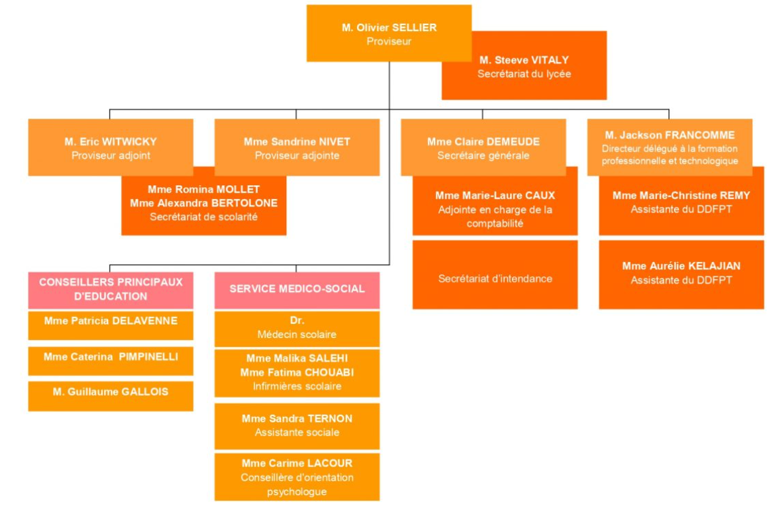

Source : https://www.elisa-lemonnier.fr/lycee/organigramme/

## Les missions et les activités réalisées

### 1-Présentation des missions confiées

Lors de ce stage, Mr FRANCOMME nous a confié, à moi et mes camarades Hariharani et Omar, plusieurs missions à réaliser dans l’établissement.

Premièrement, pour la partie développement, Mr FRANCOMME m’a confié la mission de trouver une solution qui lui permettrait d’administrer la gestion du service des surveillants pour les examens avec l’outil Excel.

Deuxièmement, pour les missions en réseau, on nous a demandé de configurer tous les postes informatiques dans le lycée. Plus précisément, il nous fallait sécuriser les postes et vérifier s’il y avait un compte administrateur configuré dessus.

Troisièmement, on devait faire l’inventaire des matériels informatiques à jeter ou à garder dans le local sur un fichier Excel.

Ensuite, il nous fallait vérifier si des ordinateurs portables destinés à être utilisé pour les jurys d’examens, disposaient des logiciels Excel et Word.

Pour finir, il nous a donné plusieurs petites missions comme configurer des imprimantes, formater des clés USB pour les examens ou encore tester des équipements dans les salles de cours.

### 2-Déroulement des missions

Pour le déroulement de ma mission en développement, je devais tout d’abord me former à Excel et apprendre à utiliser le langage de programmation qui est le VBA (Visual Basic for Applications). L’environnement technologique dans lequel je code ressemble à ceci :

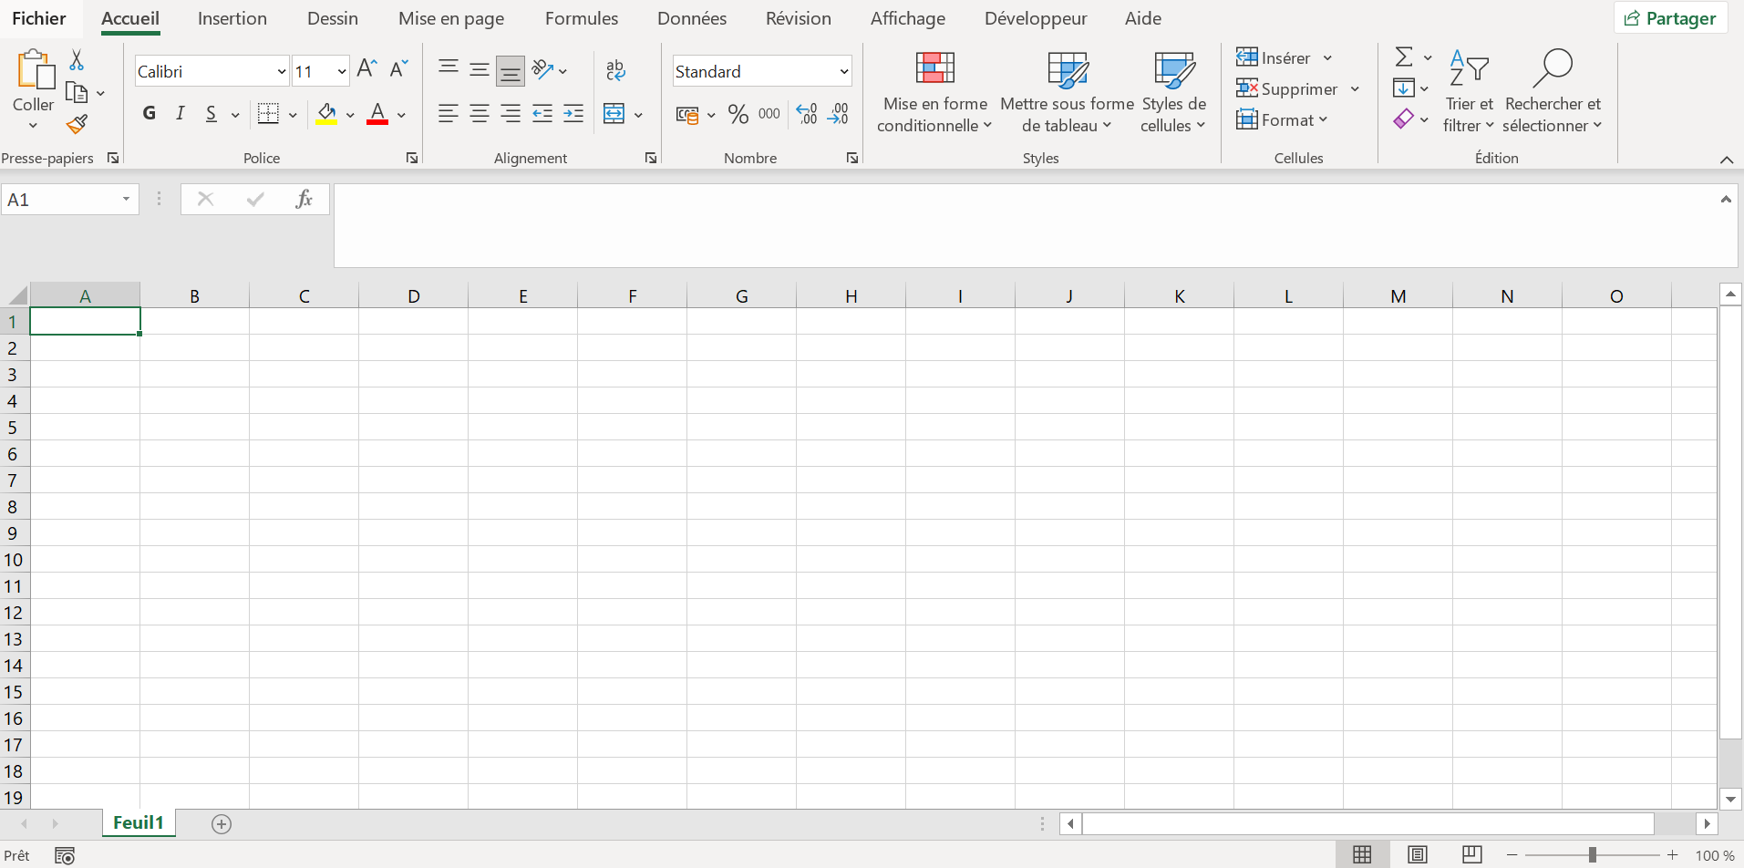

En effet, sur Excel, le VBA permet de créer des macros qui sont des séries d’actions enregistrées sur Excel. On peut notamment copier des données ou créer des tableaux. Les macros sont principalement utilisées pour automatiser des tâches répétitives.



Dans mon cas, j’ai dû utiliser le VBA pour automatiser la création de plusieurs plannings différents. Tout d’abord, j’ai pris connaissance du planning de base que Mr FRANCOMME utilisait et je me suis inspirée de ce dernier. Voici une partie des différents plannings que j’ai dû associer pour faciliter la vue d’ensemble de la gestion des examens :

-> Planning des épreuves

-> Jours de disponibilité des surveillants

-> Liste des surveillants

De mon côté, j’ai ajouté des menus déroulants pour faciliter la saisie des données :

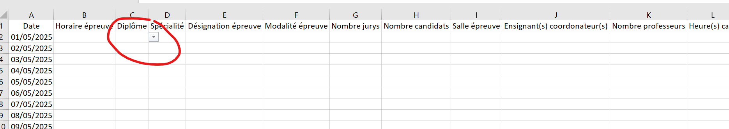

Bien évidemment avant de commencer le projet, je ne connaissais pas vraiment l’environnement Excel. Je me suis donc formée au VBA sur le site d’Open Classroom et regardé des vidéos YouTube pour en apprendre davantage. Voici à quoi ressemble un code en VBA :

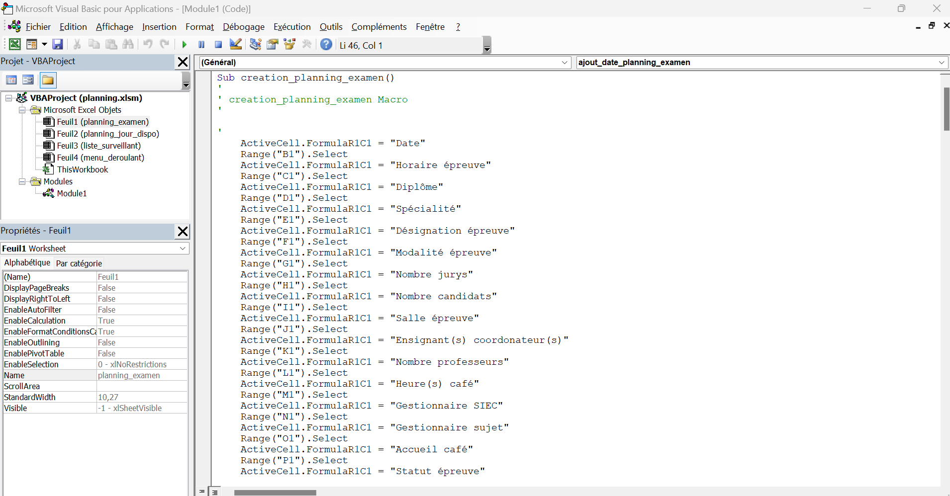

Malheureusement, pendant environ une semaine, j’ai eu un problème avec Microsoft 365 donc je devais trouver une autre solution pour avancer dans la création et l’automatisation du tableau de bord. C’est pour cela que je me suis renseignée sur YouTube et Internet. Je me suis souvenue que Microsoft 365 possédait une version gratuite en ligne que j’ai donc utilisé. Cependant, elle ne possédait pas la fonctionnalité avec les macros. Je me suis donc débrouillée avec les formules que proposait Excel.

Comme on peut le voir sur l’image ci-dessous, j’ai dans la cellule G1 de la feuille « planning examen » que j’ai mis une formule qui permet de savoir qui est disponible pour surveiller cet examen.

Bien sûr, cette formule requiert les autres feuilles qui permettent de pouvoir modifier ce que l’on veut. Par exemple, sur la feuille « planning jour dispo », on peut ajouter et modifier la disponibilité des surveillants dans le planning.

Sur l’image ci-dessous, on remarque sur le tableau que chaque examen possède un nombre de surveillant requis. En effet, le « 1 » signifie que le surveillant est disponible et le « 0 », non disponible.

Sur le tableau à droite, on voit que la « vérification » permet de calculer la somme de tous les « 1 » de la cellule F2 à Q2, tandis que la case « valeur initiale » correspond au nombre de surveillants et pour la case « différence », elle va justement calculer la différence entre la colonne « valeur initiale » à la colonne « vérification ».

Pour cette dernière image, elle sert seulement à créer des listes déroulantes sur le tableau des plannings des examens.

Pour ce qui est de la partie réseau et système, nous avons visité les différentes salles où il y avait des postes informatiques (salle de cours, professeurs, local informatique) pour pouvoir repérer plus facilement les salles où il était probable qu’on revienne pour configurer ou changer le matériel.

On devait vérifier une nouvelle fois l’état du matériel dans le local info car la plupart avait été testé par d’anciens stagiaires. Ils ont notamment pu répertorier certains équipements qui marchaient ou non dans un cahier. Pendant environ une semaine, on a vérifié et testé l’ensemble du matériel puis ceux qui était hors service, était noté sur une feuille Excel pour qu’ensuite, les personnes qui s’occupaient de les jeter s’en occupent.

Par la suite, on a commencé à prendre en note les salles où il fallait changer les unités centrales (tours) car ces derniers avaient été endommagés par des élèves. On a donc vérifié l’état de chaque poste pour ensuite les changer si besoin et juste après, les configurer et sécuriser. Pour cela, nous avions suivi les conseils de l’administrateur réseau du lycée, Mr CHAMBOL (également professeur de maths), qui nous a expliquer comment installer les postes et les paramétrer.

On a pu aussi configurer des imprimantes pour les professeurs de coiffure, tester des équipements pour les salles de cours (terminal de paiement, machine à coudre, ...) et formater des clés USB pour les examens.

Après cela, Mr FRANCOMME a donné pour mission de tester des applications qui permettent aux professeurs de gérer les prises de rendez-vous pour la coiffure, l’esthétique, ... Les applications proposées sont Hairnet et Planity. Hairnet est un logiciel qui permet de prendre des rendez-vous chez un coiffeur en ligne et de gérer les plannings de rendez-vous de manière simplifiée et rapide. Planity fait la même chose mais s’occupe également des salons de barbier, de la manicure et des instituts de beauté. On a décidé que l’application Hairnet était plus simple à prendre en main et que l’interface était plus esthétique.

Les missions à faire pour adapter Hairnet aux exigences du lycée étaient de rajouter les différents services proposés, gérer la base de données des clients, ajouter les prix des services, vérifier les produits et le stock, gérer les encaissements et les bons cadeaux, ... Cette application administre aussi la comptabilité et la caisse. On a par exemple, eu l’occasion de faire une présentation de l’application Hairnet aux professeurs de coiffure et d’esthétique sur comment l’utiliser. Globalement, les professeurs ont bien apprécié le logiciel et ont pu s’adapter et tester les fonctionnalités de l’application.

Pour finir, on a continué un projet qu’un professeur des anciens stagiaires avec Mr FRANCOMME, qui consistait à superviser l’état des services réseau, serveurs et autres matériels réseaux présents dans le lycée avec le logiciel Zabbix. Pour cela, on a tout d’abord décidé de l’installer sur une machine virtuelle pour apprendre à l’utiliser correctement. Voici à quoi ressemble l’interface graphique :

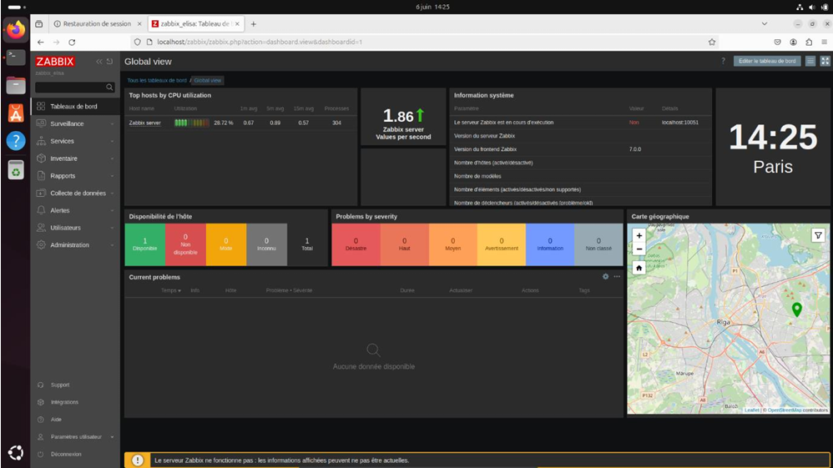

Pour la suite, c’est Hariharani qui s’en est occupé.

## 

## Apport du stage

### 

### 1-Acquis professionnels

Au cours de ce stage, j’ai pu acquérir des compétences professionnelles qui m’ont grandement aidé pour accomplir les missions. Dans un premier temps, j’ai pu améliorer mon autonomie étant donné que Mr FRANCOMME était souvent occupé avec son travail. C’est donc pour cela que mes camarades et moi avions dû trouver nous-même des tâches à réaliser. Ensuite, avec l’aide de mes camarades, on a appris à utiliser et comprendre comment fonctionnait les outils et applications qu’on nous a demandé de mettre en place pour les professeurs de coiffure et d’esthétique tels que Hairnet et Planity. Pour finir, je dirais que pour moi, travailler en équipe m’a beaucoup apporté que ce soit dans la qualité et la rapidité du travail fournit ou encore que cela m’a beaucoup motivé pendant le stage.

### 2-Acquis personnels

Pour ce qui est des compétences personnelles que j’ai pu développer lors de ce stage au Lycée Elisa Lemonnier, j’ai premièrement, beaucoup progressée dans ma communication avec personnes que je ne connais pas car étant une personne timide, je n’aime pas vraiment engager une conversation avec un inconnu. Pourtant, j’ai réussi à me surpasser et à être de plus en plus à l’aise à parler avec des personnes. C’est grâce à mes camarades et à cet environnement de travail bienveillant que je pense, être le facteur de cette réussite. Deuxièmement, je suis devenue plus organisée que ce soit dans la gestion de mon temps de travail, de quand et comment je dois réaliser une tâche, ou comment je dois m’occuper lorsque j’ai terminé une tâche, … À ces moments-là, j’apprenais ou me confectionnais à de nouveaux langages de programmation ou encore à passer des certifications dans différents domaines (PIX, SecNum, …). Finalement, je pense être devenu une personne moins anxieuse car en travaillant avec Hariharani, Omar et Mr FRANCOMME j’ai eu la chance de ne pas avoir travaillé dans un environnement de travail où la pression n’était pas présente.

## Conclusion

### 1-Bilan du stage

Pour moi, ce stage a été une bonne première expérience dans le monde professionnel. Ma mission était principalement de créer des tableaux de bord à partir de tableaux déjà existants pour les regrouper dans un seul et même fichier pour en faciliter la lecture. J’ai également pu faire du réseau et un peu de système lorsque l’on a dû installer, configurer puis sécuriser les postes informatiques pour les examens mais également faire l’inventaire du matériel disponible et fonctionnel dans le local informatique du lycée.

Pour ce qui est des compétences acquises lors de ce stage de huit semaines, j’ai appris beaucoup de choses que ce soit dans le domaine informatique ou dans le domaine du travail au lycée Elisa Lemonnier. De ce que j’aurais appris de nouveau, ce serait le langage de programmation VBA sur Excel et les macros. Certes, je connaissais un peu Excel et quelques fonctions de ce dernier mais je ne savais pas qu’il existait un langage propre à Excel qui permettait d’automatiser des tâches répétitives.

Durant ce stage, Mr FRANCOMME a vraiment pris le temps de nous expliquer les missions à réaliser malgré son emploi du temps très chargé. De plus, il était vraiment compréhensif et ne nous mettait pas la pression quand on travaillait. On a eu la chance de pouvoir travailler avec lui car l’environnement était chaleureux, ce qui m’a permis de pouvoir travailler dans de bonnes conditions.

Même si je n’ai pas vraiment eu l’occasion de faire du développement web ou applicatif avec les différents langages de programmation que j’ai pu apprendre lors de cette première année de stage, j’ai tout de même apprécié faire ce stage dans ce lycée. C’est vrai qu’au commencement du stage, je ne m’attendais pas à devoir utiliser l’outil Excel ce qui m’a un peu surprise étant donné que je pensais devoir utiliser le langage de programmation PHP et du MySQL pour créer une application pour gérer les plannings des examens plus facilement. Finalement, c’est sur Excel que Mr FRANCOMME a jugé plus simple d’utiliser et créer les plannings d’examens.

Pour moi, ce stage aura été d’une grande aide dans la décision de ma future carrière dans le monde du travail. Je sais que je ne voudrais pas travailler dans un lycée et surtout en tant que DDFPT. Mais pour ce qui est du monde informatique, j’aimerai pouvoir travailler dans un domaine qui regroupe l’informatique et la linguistique.